КОМИТЕТ  РЕСПУБЛИКИ ТАТАРСТАН  ПО ОХРАНЕ ОБЪЕКТОВ КУЛЬТУРНОГО НАСЛЕДИЯ |  | ТАТАРСТАН РЕСПУБЛИКАСЫНЫӉ МӘДӘНИ МИРАС ОБЪЕКТЛАРЫН САКЛАУ КОМИТЕТЫ

ПРИКАЗ БОЕРЫК
№

Об утверждении границ
территории объекта культурного наследия регионального значения «Богородицкий женский монастырь», конец XVII – вторая половина XIX вв., расположенного по адресу: Республика Татарстан, г. Казань, ул. Большая Красная, ул. Япеева

В соответствии с Федеральным законом от 25 июня 2002 года № 73-ФЗ
«Об объектах культурного наследия (памятниках истории и культуры) народов Российской Федерации», Законом Республики Татарстан от 1 апреля 2005 года
№ 60-ЗРТ «Об объектах культурного наследия в Республике Татарстан», положительным заключением государственной историко-культурной экспертизы
от 27.04.2026, в целях сохранения и государственной охраны объектов культурного наследия регионального значения и их территорий как объектов градостроительной деятельности особого регулирования п р и к а з ы в а ю:

- Утвердить границы территории объекта культурного наследия регионального значения «Богородицкий женский монастырь»,
конец XVII – вторая половина XIX вв., расположенного по адресу: Республика Татарстан, г. Казань, ул. Большая Красная, ул. Япеева, согласно приложению
к настоящему приказу.
- Признать утратившими силу пункты 2-8 приложения № 1 к приказу Комитета Республики Татарстан по охране объектов культурного наследия от 05.08.2019
№ 76-П «Об утверждении границ территорий объектов культурного наследия местного (муниципального) значения, расположенных в г. Казани» (с учетом изменений, внесенных приказом Комитета Республики Татарстан по охране объектов культурного наследия от 05.05.2023 № 164-П).
- Отделу учета объектов культурного наследия и градостроительной деятельности обеспечить внесение сведений о границах территории указанного объекта культурного наследия в Единый государственный реестр недвижимости
и единый государственный реестр объектов культурного наследия (памятников истории и культуры) народов Российской Федерации.

Председатель И.Н.Гущин

Приложение
к приказу Комитета
Республики Татарстан по охране объектов культурного наследия
от __________ 2026 года № _____

Границы территории

объекта культурного наследия регионального значения
«Богородицкий женский монастырь», конец XVII – вторая половина XIX вв., расположенного по адресу: Республика Татарстан, г. Казань,
ул. Большая Красная, ул. Япеева

Карта-схема границ территории объекта культурного наследия регионального значения «Богородицкий женский монастырь»,
конец XVII – вторая половина XIX вв., расположенного по адресу: Республика Татарстан, г. Казань, ул. Большая Красная, ул. Япеева
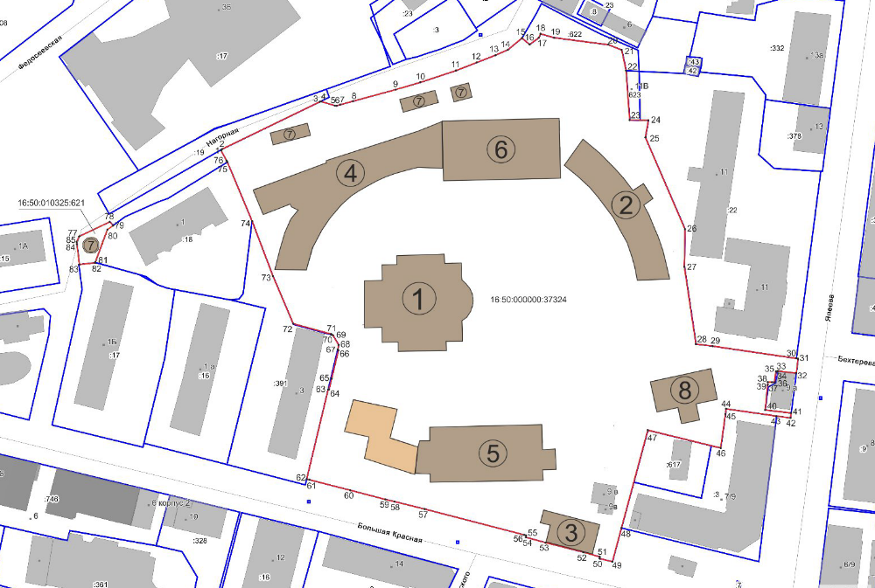

Масштаб 1 : 1 000

Условные обозначения:
 | - граница территории объекта культурного наследия регионального значения «Богородицкий женский монастырь», конец XVII – вторая половина XIX вв.
 | - 1. «Руины Собора Казанской иконы Божьей Матери с Пещерным храмом  кон. XVI – нач. XIX вв., 1910 – 1913 гг.», конец XVI – начало XIX вв.,  1910 – 1913 гг.  2. «Здание корпуса для монахинь», 1814 г., 1842 г.  3. «Здание монастырской гостиницы», 1838 г.  4. «Здание настоятельского корпуса», 1810 – 1832 гг.  5. «Церковь Крестовоздвиженская», 1865 – 1877 гг.  6. «Церковь Николы Тульского», 1806 – 1816 гг.  7. «Ограда с башнями и проездными воротами», 1830–е гг.  8. «Здание церковно–приходской школы», 1895 г.
 | - «Церковь Софийская (надвратная)», XVII в.
 | - характерная точка границы территории объекта культурного наследия
16:50:000000:37324  16:50:010325:621 | - кадастровые номера земельных участков
 | - границы земельных участков по сведения ЕГРН

Текстовое описание
границ территории объекта культурного наследия регионального значения «Богородицкий женский монастырь», конец XVII – вторая половина XIX вв., расположенного по адресу: Республика Татарстан, г. Казань,
ул. Большая Красная, ул. Япеева

Границы территории объекта культурного наследия регионального значения «Богородицкий женский монастырь», конец XVII – вторая половина XIX вв., расположенного по адресу: Республика Татарстан, г. Казань, ул. Большая Красная, ул. Япеева, проходят:
Прохождение границы |  | Описание прохождения границы
от точки | до точки | Описание прохождения границы
1 | 2 | 3
Часть № 1
1 | 15 | от точки 1, расположенной на границе земельного участка  с кадастровым номером 16:50:000000:37324, в северо-восточном направлении вдоль ул. Нагорная до точки 15, расположенной на границе земельного участка с кадастровым номером 16:50:000000:37324;
15 | 21 | от точки 15 в восточном направлении по границе  земельного участка с кадастровым номером 16:50:000000:37324 до точки 21;
21 | 28 | от точки 21 в юго-восточном направлении по границе земельного участка с кадастровым номером 16:50:000000:37324 до точки 28;
28 | 31 | от точки 28 в восточном направлении по границе земельного участка с кадастровым номером 16:50:000000:37324 до точки 31, расположенной по ул. Япеева;
31 | 42 | от точки 31 в южном направлении по границе земельного участка с кадастровым номером 16:50:000000:37324  до точки 42;
42 | 49 | от точки 42 в юго-западном направлении по границе земельного участка с кадастровым номером 16:50:000000:37324 до точки 49, расположенной  по ул. Большая Красная;
49 | 62 | от точки 49 в северо-западном направлении по границе земельного участка с кадастровым номером 16:50:000000:37324 до точки 62;
62 | 68 | от точки 62 в северо-восточном направлении по границе земельного участка с кадастровым номером 16:50:000000:37324 до точки 68;

1 | 2 | 3
68 | 1 | от точки 68 в северо-западном направлении по границе земельного участка с кадастровым номером 16:50:000000:37324 до точки 1;
Часть № 2
77 | 79 | от точки 77, расположенной на границе земельного участка  с кадастровым номером 16:50:010325:621, в северо-западном направлении вдоль ул. Нагорная до точки 79;
79 | 82 | от точки 79 в юго-западном направлении по границе земельного участка с кадастровым номером 16:50:010325:621 до точки 82;
82 | 83 | от точки 82 в западном направлении по границе земельного участка с кадастровым номером 16:50:010325:621 до точки 83;
83 | 77 | от точки 83 в северном направлении по границе земельного участка с кадастровым номером 16:50:010325:621 до точки 77.

Таблица характерных точек
границ территории объекта культурного наследия регионального
значения «Богородицкий женский монастырь»,
конец XVII – вторая половина XIX вв., расположенного по адресу:
Республика Татарстан, г. Казань, ул. Большая Красная, ул. Япеева

№ п/п | Координаты точки в местной системе координат (МСК-16)
№ п/п | X | Y
1 | 2 | 3
Часть № 1
1 | 476956.20 | 1305029.11
2 | 476956.62 | 1305029.58
3 | 476976.65 | 1305070.82
4 | 476976.81 | 1305071.53
5 | 476975.15 | 1305077.13
6 | 476975.02 | 1305077.96
7 | 476975.38 | 1305079.22
8 | 476976.81 | 1305084.43
9 | 476981.78 | 1305102.67
10 | 476984.99 | 1305113.63
11 | 476989.92 | 1305128.52
12 | 476993.70 | 1305138.20
13 | 476996.51 | 1305145.36
14 | 476998.80 | 1305150.53
15 | 477003.67 | 1305156.38
16 | 477000.95 | 1305159.62
17 | 477003.85 | 1305163.53
18 | 477005.48 | 1305164.23
19 | 477003.84 | 1305169.95
20 | 477000.87 | 1305192.92
21 | 476998.63 | 1305198.57
22 | 476989.88 | 1305200.43
23 | 476968.98 | 1305201.93
24 | 476968.89 | 1305209.85
25 | 476961.59 | 1305208.56
26 | 476922.81 | 1305225.30
27 | 476907.11 | 1305225.02
28 | 476874.11 | 1305229.95
29 | 476873.32 | 1305236.65
30 | 476868.06 | 1305272.36
31 | 476867.95 | 1305273.12
32 | 476861.81 | 1305272.33
33 | 476862.65 | 1305264.57
34 | 476862.46 | 1305264.53
1 | 2 | 3
35 | 476862.56 | 1305263.75
36 | 476857.95 | 1305263.20
37 | 476858.04 | 1305262.04
38 | 476858.12 | 1305260.33
39 | 476856.69 | 1305260.21
40 | 476846.24 | 1305259.18
41 | 476844.95 | 1305270.16
42 | 476842.90 | 1305269.89
43 | 476843.65 | 1305263.99
44 | 476846.72 | 1305242.68
45 | 476844.69 | 1305242.40
46 | 476830.12 | 1305240.40
47 | 476837.69 | 1305209.59
48 | 476796.28 | 1305198.44
49 | 476782.01 | 1305194.62
50 | 476783.35 | 1305189.19
51 | 476784.03 | 1305189.36
52 | 476785.64 | 1305183.87
53 | 476790.06 | 1305166.54
54 | 476792.34 | 1305158.05
55 | 476793.13 | 1305158.24
56 | 476793.37 | 1305157.32
57 | 476804.39 | 1305114.93
58 | 476807.89 | 1305100.79
59 | 476808.55 | 1305097.95
60 | 476812.23 | 1305083.96
61 | 476816.86 | 1305065.86
62 | 476816.98 | 1305065.38
63 | 476854.93 | 1305074.45
64 | 476854.84 | 1305074.81
65 | 476859.59 | 1305075.94
66 | 476871.39 | 1305078.76
67 | 476871.91 | 1305078.51
68 | 476873.74 | 1305078.94
69 | 476877.90 | 1305076.47
70 | 476878.06 | 1305075.89
71 | 476878.33 | 1305075.79
72 | 476882.78 | 1305059.68
73 | 476903.23 | 1305051.02
74 | 476926.21 | 1305042.30
75 | 476951.19 | 1305031.87
76 | 476951.33 | 1305031.79
1 | 476956.20 | 1305029.11
1 | 2 | 3
Часть № 2
77 | 476919.77 | 1304969.31
78 | 476925.91 | 1304982.23
79 | 476924.40 | 1304983.63
80 | 476922.54 | 1304981.10
81 | 476908.73 | 1304976.02
82 | 476908.58 | 1304975.99
83 | 476907.83 | 1304969.34
84 | 476916.67 | 1304968.28
85 | 476917.51 | 1304968.18
77 | 476919.77 | 1304969.31

